# 安装JavaFx教程

Jdk从1.8起支持JavaFx，到Jdk 11不再包含JavaFx，而是改名为 OpenJFX，需要另行安装

**一、下载**

官网下载链接如下：

<https://gluonhq.com/products/javafx/openjfx-17-release-notes/>

对于下载不方便的同学，我传了百度网盘

**下载前请务必确认自己的电脑操作系统版本！！！**

以最常见的Windows x64为例：

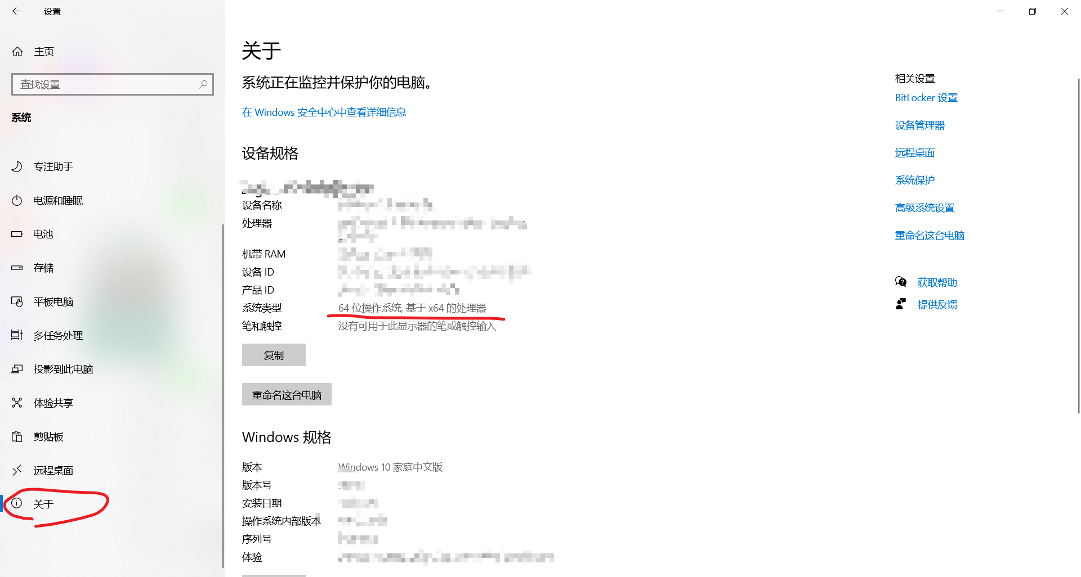

**Windows x64版本** 链接: https://pan.baidu.com/s/1Wrf6IdR7O-mtGbp4_lANIw 提取码: 7eqj 复制这段内容后打开百度网盘手机App，操作更方便哦

其他Windows版本以及

苹果查看方法：<https://support.apple.com/zh-cn/HT201260>

Linux：<https://blog.csdn.net/szr4630/article/details/79613267>

**Windows其他版本、Mac、Linux**

链接: https://pan.baidu.com/s/1uCgU7Fr8buVm47IIQzl1cw 提取码: 4wbu 复制这段内容后打开百度网盘手机App，操作更方便哦

**二．Javafx包下载后的处理**

**下载后将javafx的压缩包放在原来的java的jdk的同一文件目录下，然后将其解压到当前文件夹中**。（注：这个目录其实无所谓，但是这里会忘记的人太多太多了，血泪教训，还是统一指定一个好找的地方）放在同一文件夹下，便于后面的操作实现。解压好后是这个样子：

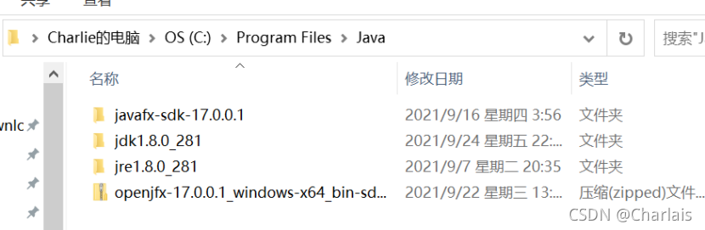

点进文件夹，点进lib文件夹，记住这个地址

我的是C:\ProgramFiles\Java\ openjfx-17.0.0.1_windows-x64_bin-sdk\javafx-sdk-17.0.0.1\lib

可以把你的现在复制在这里，以免忘记（注意：每个人的JDK安装目录不同，要把地址改成自己的目录地址！！！）

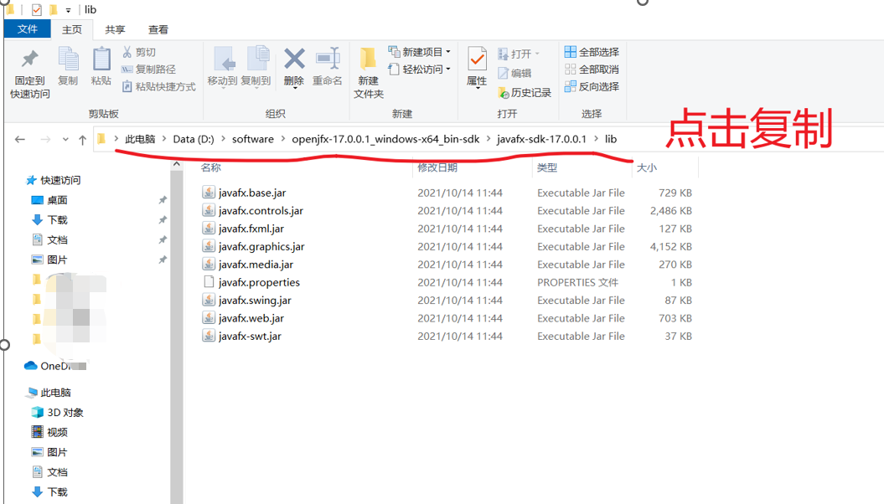

**三、添加 Library**

打开Eclipse，打开你的workspace，右键项目名-Build Path -Add Libraries（中文：右击项目，找到建立路径，配置路径）

选择User Library-Next

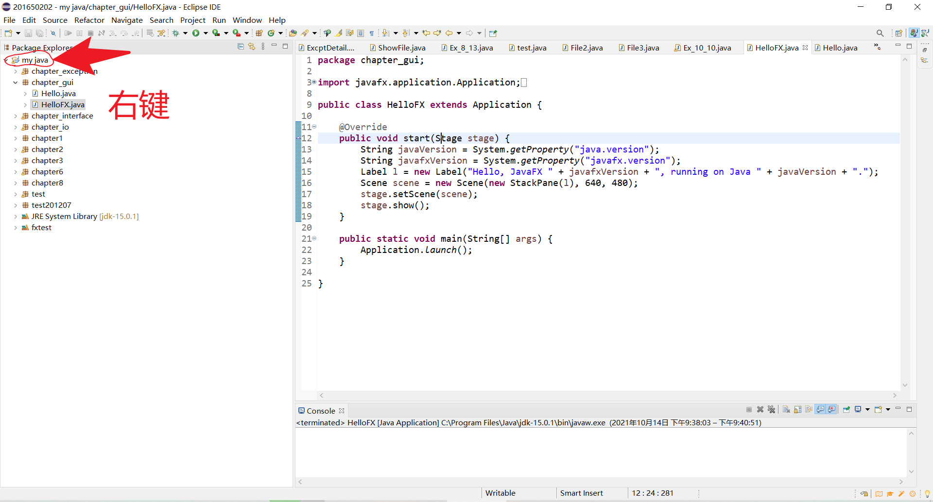

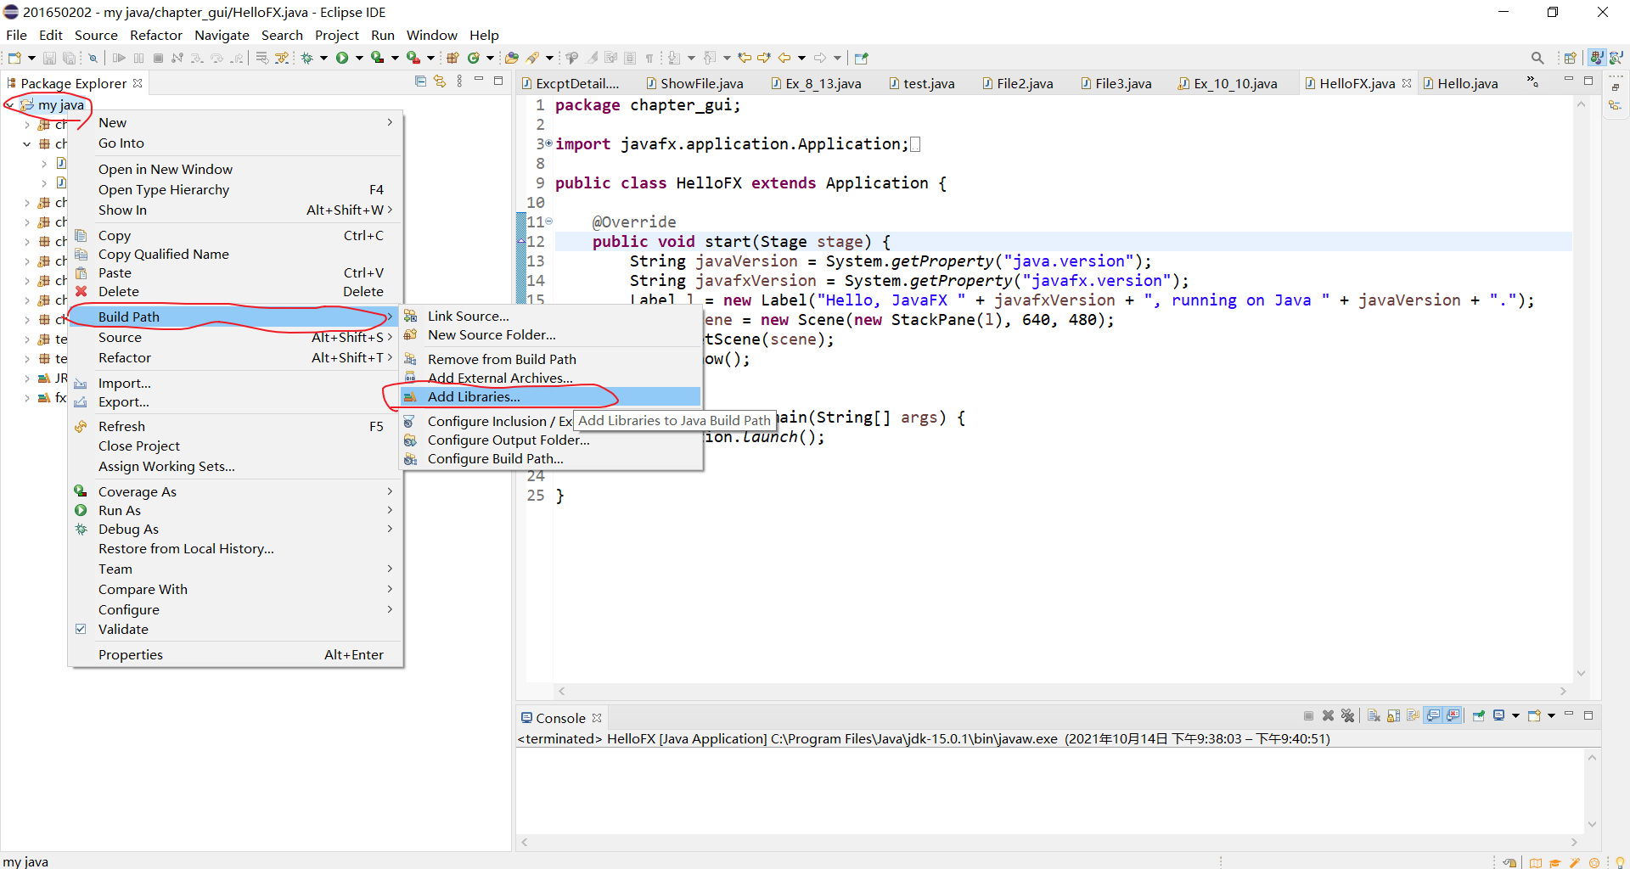

点击Add Library（添加库），选择User Library，然后next。

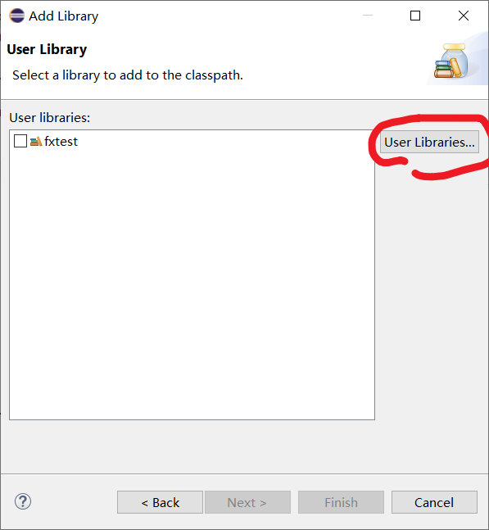

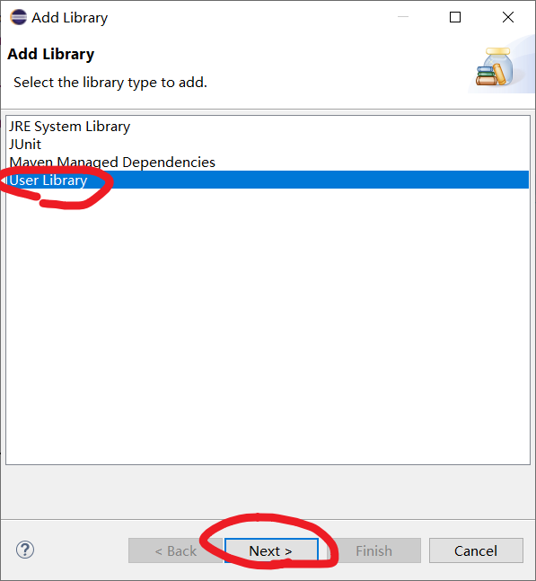

（2）再选择User Libraries，点next

在User Libraries界面,点击New创建一个新的库将其命名为与javafx相关的名字，例如JAVAFX，然后再点击Add External JARs将所有javafx的jar包（全选）导进来，再apply and close。

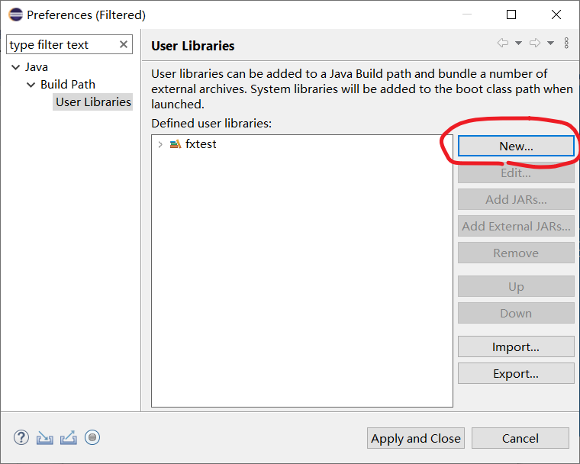

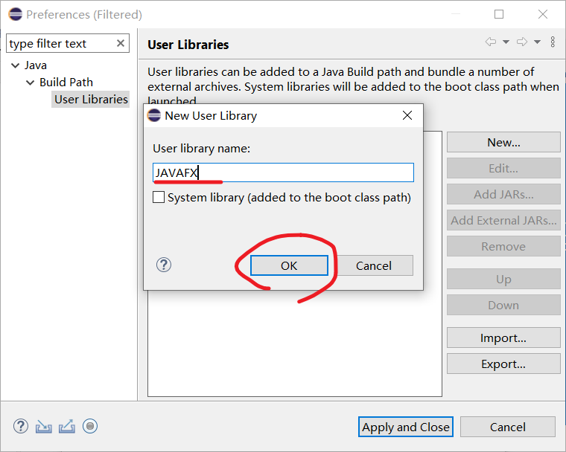

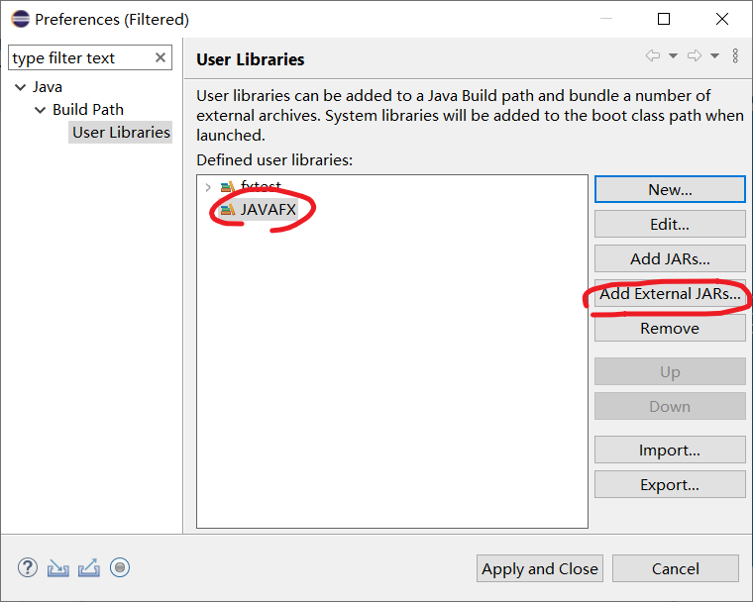

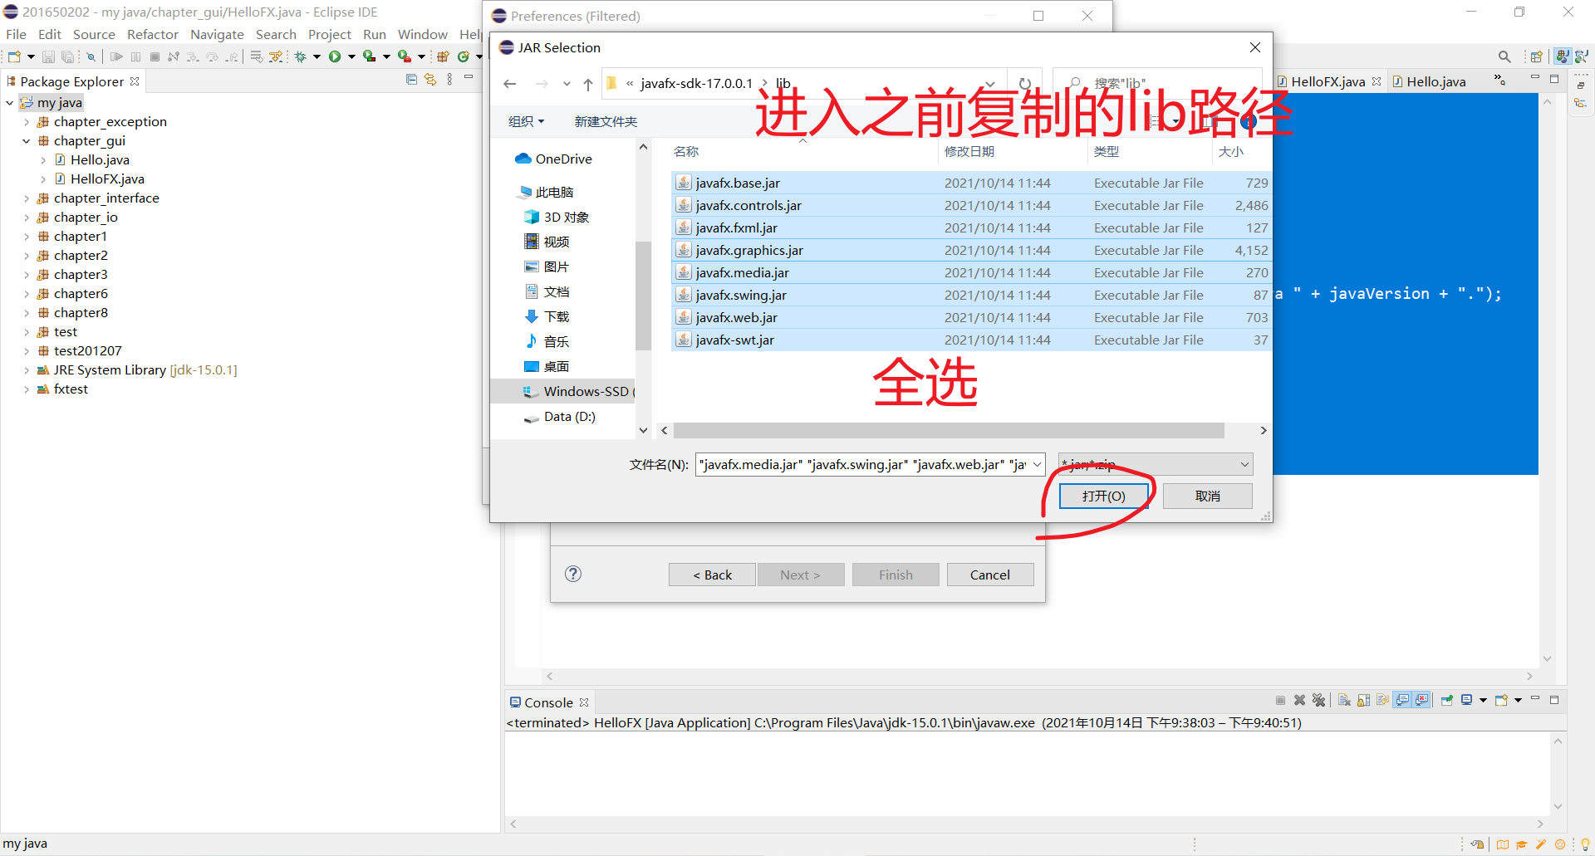

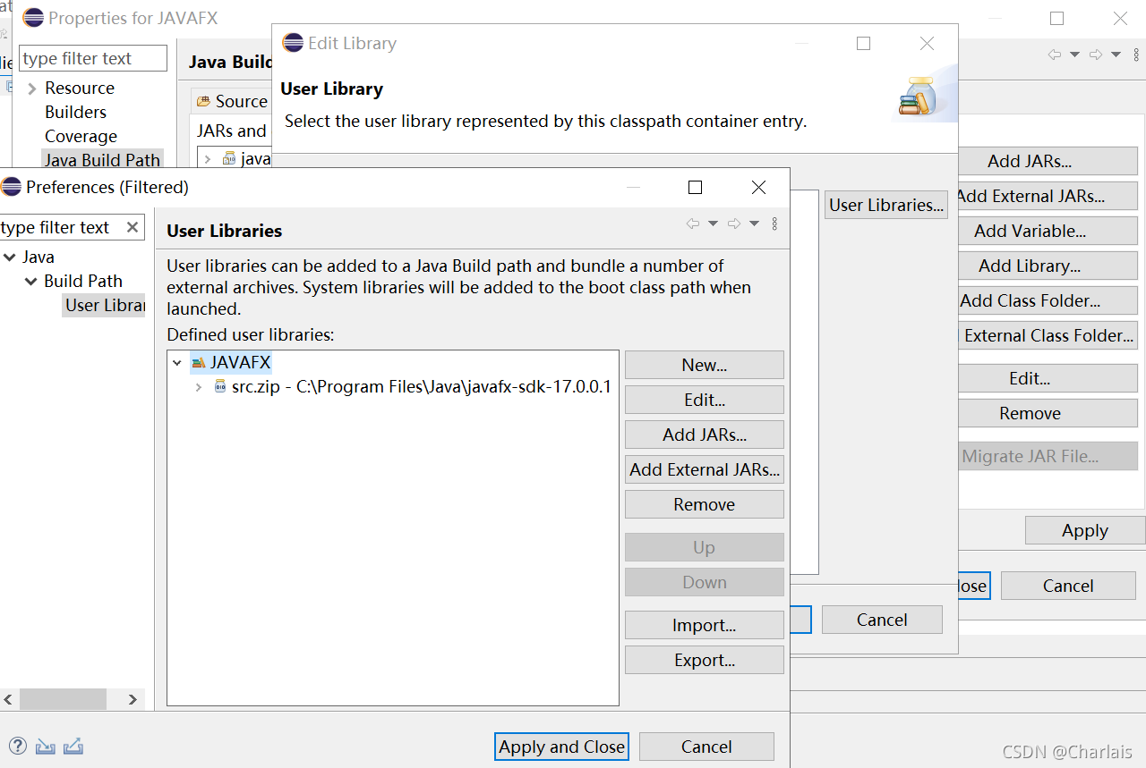

现在经过上面的操作，你的Libraries应该是这样的：

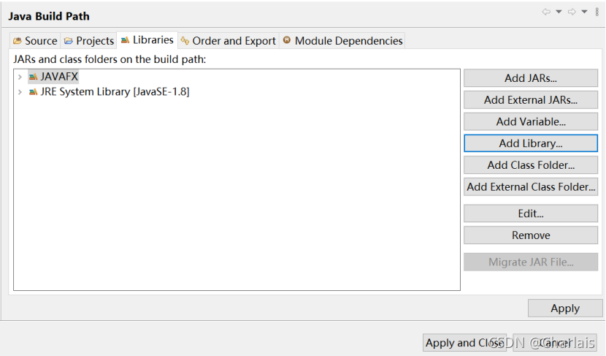

现在需要创建一个类用来测试javafx

测试类代码

文件名：HelloFX.java

import javafx.application.Application;

import javafx.scene.Scene;

import javafx.scene.control.Label;

import javafx.scene.layout.StackPane;

import javafx.stage.Stage;

public class HelloFX extends Application {

@Override

public void start(Stage stage) {

String javaVersion = System.getProperty("java.version");

String javafxVersion = System.getProperty("javafx.version");

Label l = new Label("Hello, JavaFX " + javafxVersion + ", running on Java " + javaVersion + ".");

Scene scene = new Scene(new StackPane(l), 640, 480);

stage.setScene(scene);

stage.show();

}

public static void main(String[] args) {

Application.launch();

}

}

然后点击这个像播放键一样的东西的下箭头，找到Run Configurations运行配置，

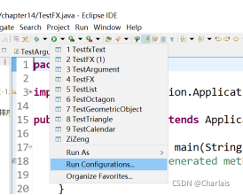

点击Arguments那一栏，将VM Argument配置好：点击VM Arguments的Variables，点击Edit Variables，

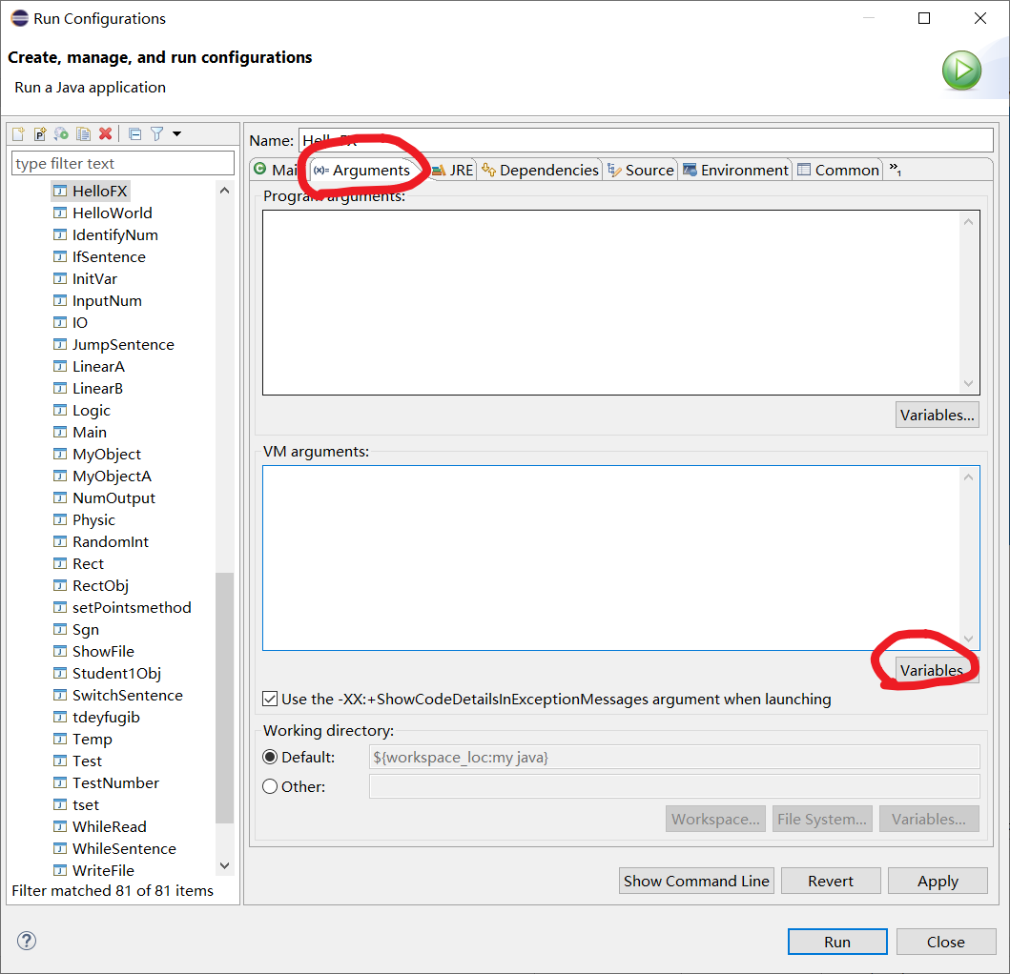

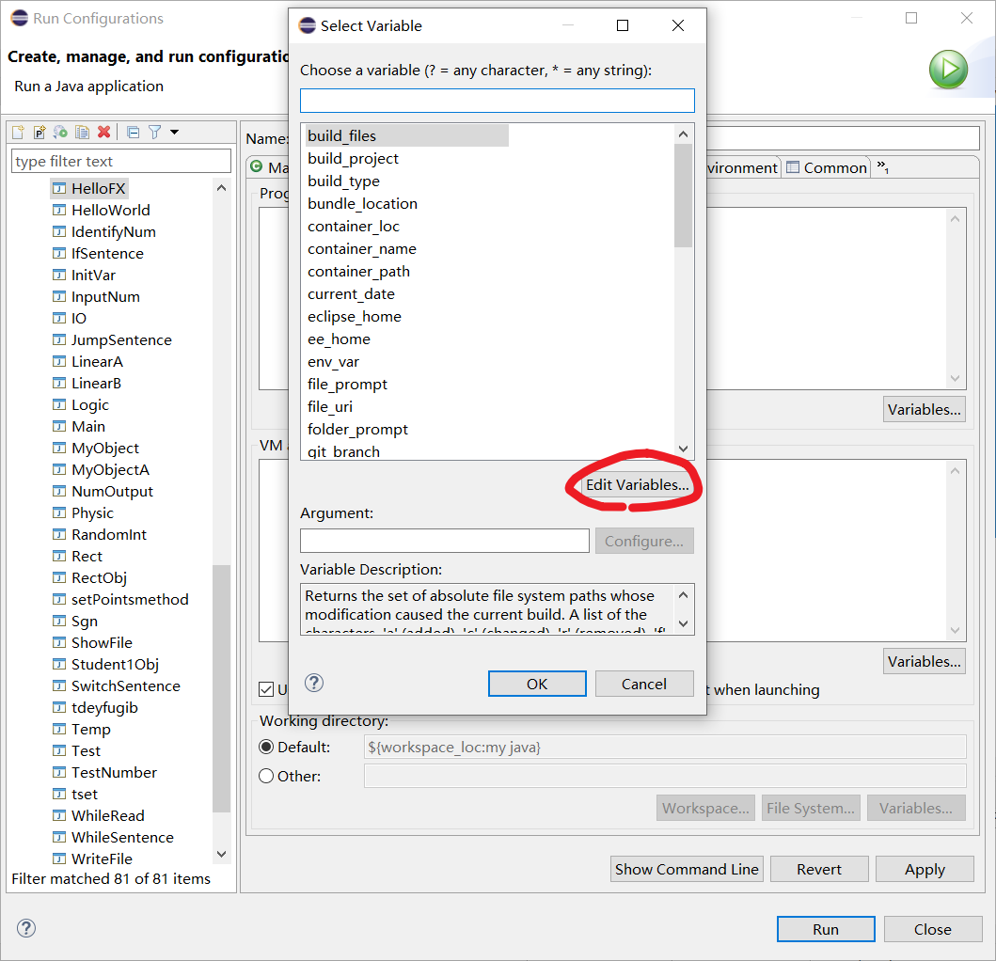

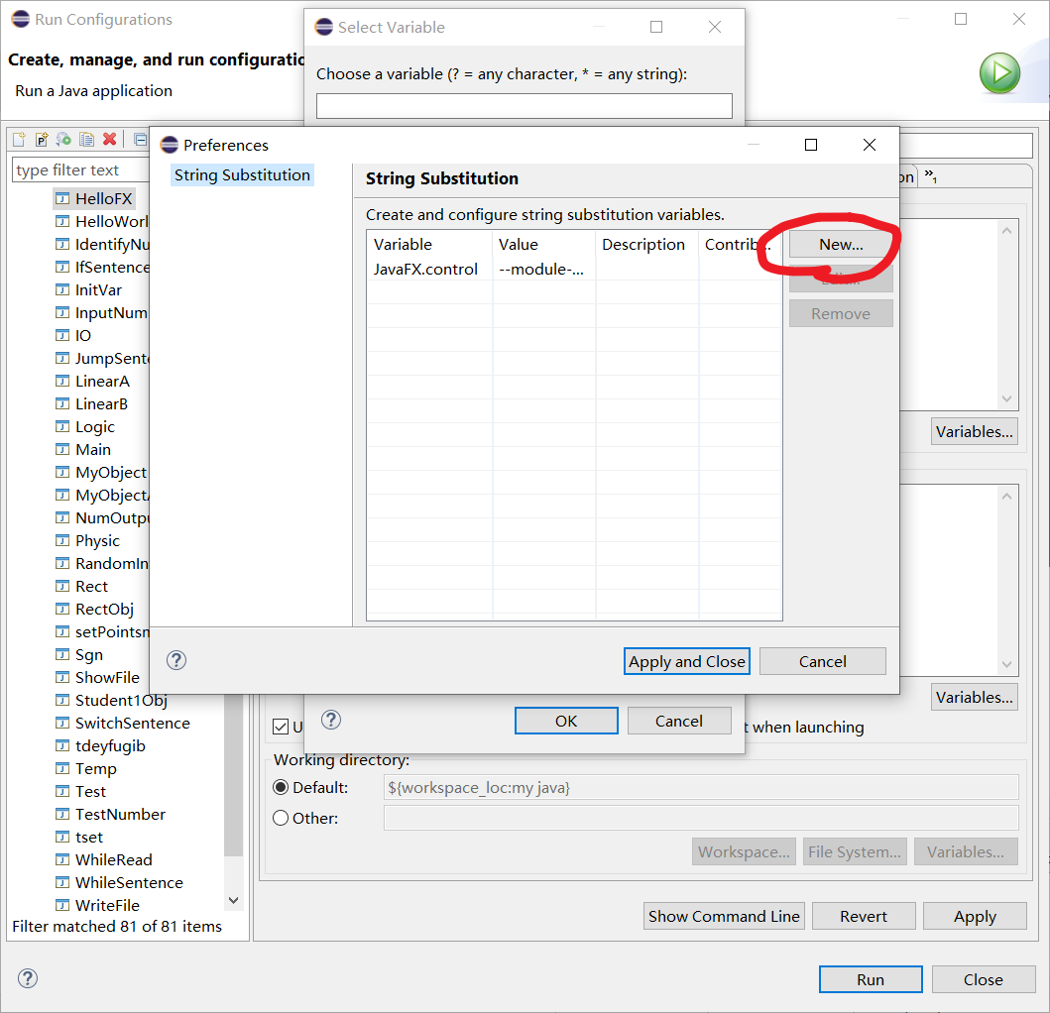

再点击New创建新的变量，既然是缺少控制组件，那就命名为JavaFX.control, value也就是变量的值，它有特定的格式：

--module-path "C:\ProgramFiles\Java\javafx-sdk-17.0.0.1\lib" --add-modules javafx.controls,javafx.fxml

蓝色加粗部分全都要写（包括空格），缺一不可。注意所有符号是英文输入法下的符号，双引号前要空一个空格，双引号后也要空一个空格，这个地址是你存放这个javafx的库包（lib）的绝对地址，第二个modules后面要空一个空格。如果不是这样存放的，记得修改下地址，不要照搬。最后点击ok。

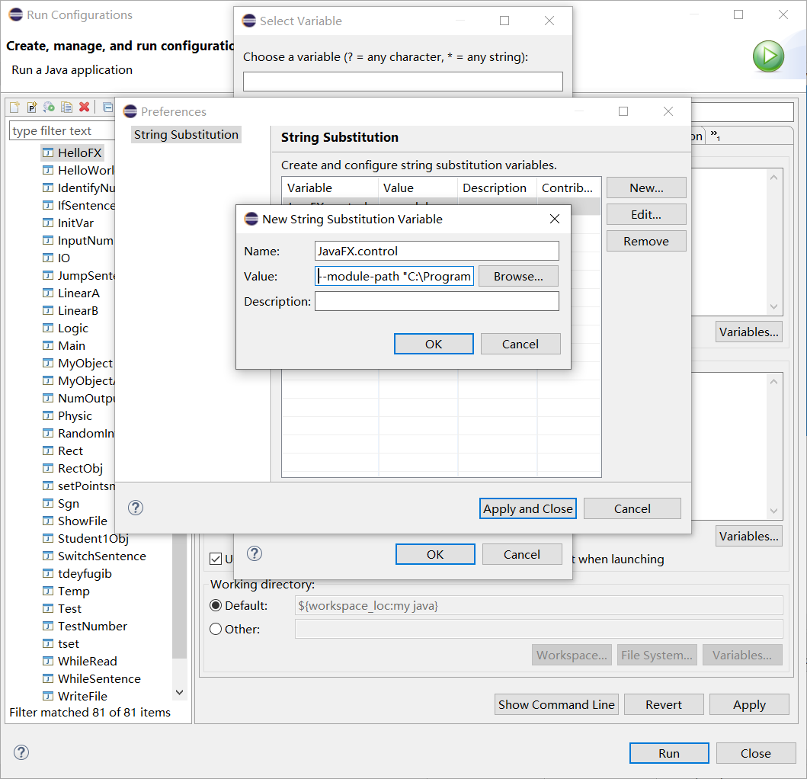

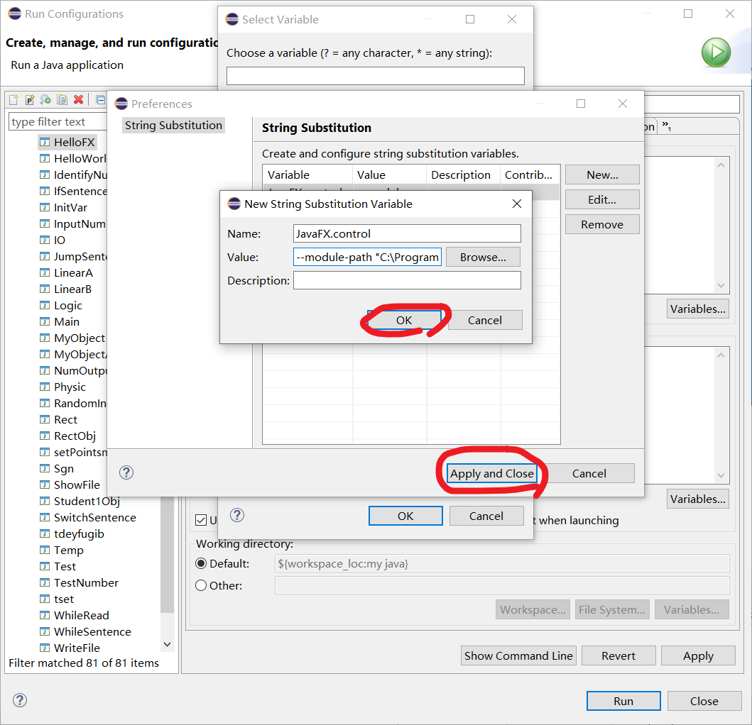

点完ok后回到Select Variable，找到你刚刚命名的变量，再点击ok就大功告成啦！恭喜你完成JavaFX入门使用操作！

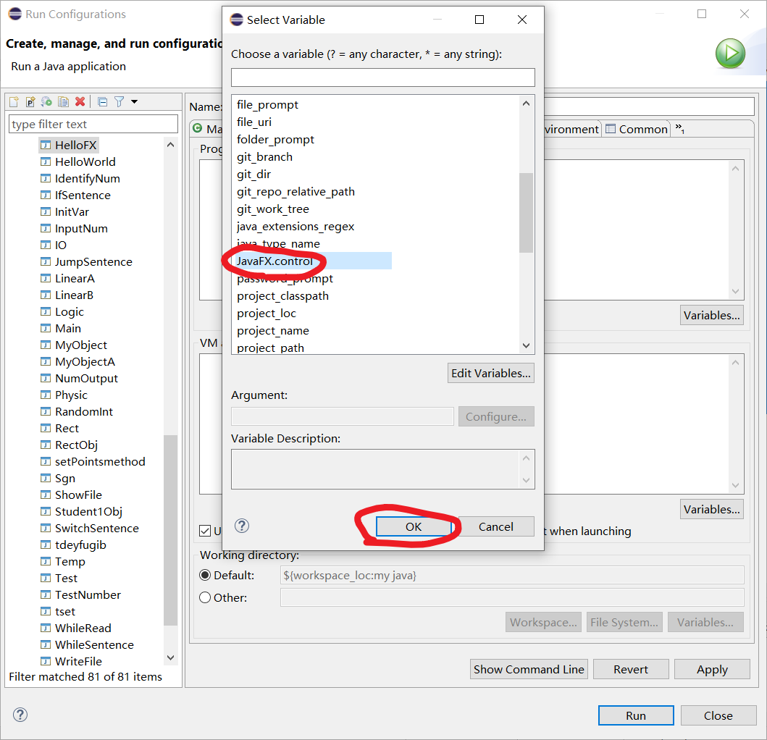

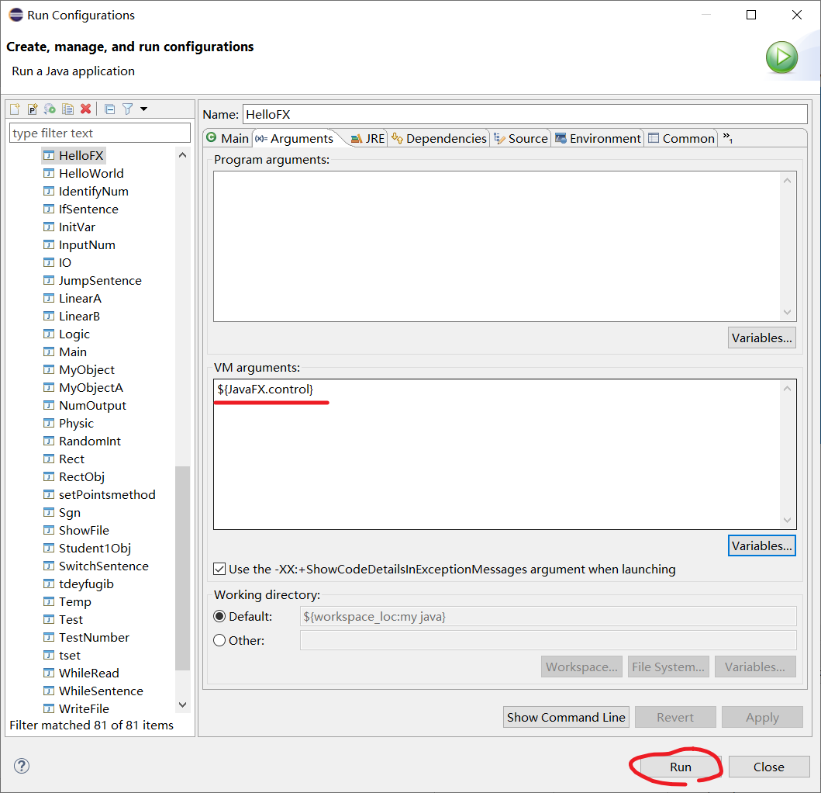

这时点击运行，最终运行出的效果

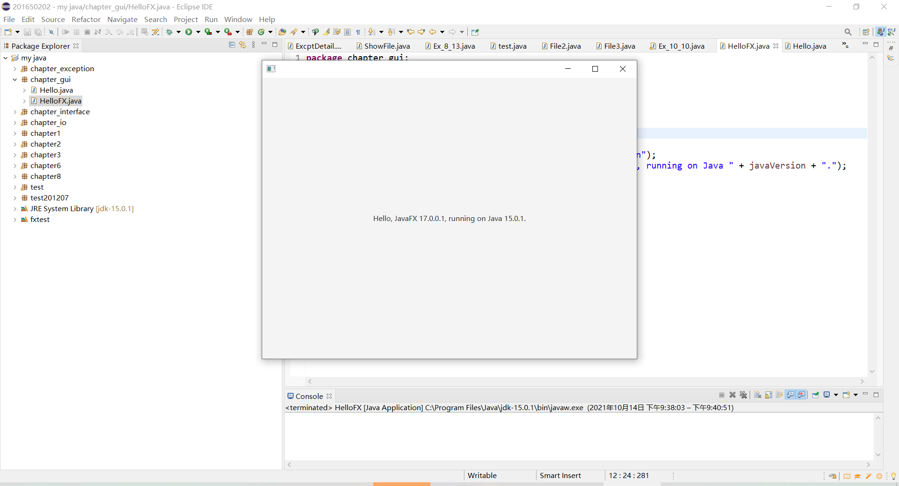

参考文献：

版权声明：本文为CSDN博主「Charlais」的原创文章，遵循CC 4.0 BY-SA版权协议，转载请附上原文出处链接及本声明。

原文链接：<https://blog.csdn.net/weixin_49552238/article/details/120478178>

版权声明：本文为CSDN博主「comeon_IT」的原创文章，遵循CC 4.0 BY-SA版权协议，转载请附上原文出处链接及本声明。

原文链接：https://blog.csdn.net/comeon_IT/article/details/106310661

https://github.com/openjfx/samples/blob/master/HelloFX/CLI/hellofx/HelloFX.java

<https://wiki.openjdk.java.net/display/OpenJFX>

https://gluonhq.com/products/javafx/